Свое, родное: пять причин, почему стоит выбирать локальные сезонные продукты

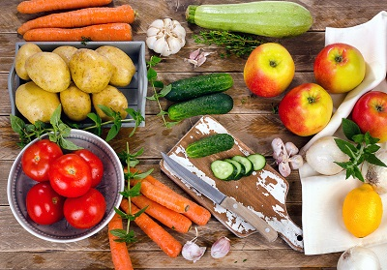

Невзрачное яблочко из сада неподалеку может оказаться полезнее красивого и долго хранящегося заморского аналога.
Вы наверняка слышали о том, что один из способов увеличить пользу, которую мы получаем от еды, – выбирать продукты, выращенные в вашей местности. При этом желательно, чтобы продукты эти были сезонными, то есть такими, для которых сейчас самое время. Почему же свой выбор стоит останавливать на не самых нарядных сезонных местных яблоках или огурцах, предпочитая их более красивым и долго хранящимся иностранным продуктам?

1. Больше вкуса и аромата
Если овощ или фрукт вырос недалеко от вашего места жительства, он с гораздо большей вероятностью попадет на стол свежим, чем в случае, когда он выращен в другой стране и прошел небыстрые этапы перевозки и хранения. А свежесть – это лучший вкус и аромат. Наверняка вы убеждались в этом на собственном опыте: например, великолепно выглядящая зимняя клубника или помидоры по вкусу и запаху не идут ни в какое сравнение с местными, выросшими летом на грядке где-то неподалеку.

2. Больше пользы
Дело не только во вкусовых качествах. Нередко в процессе хранения полезные вещества в овощах и фруктах постепенно разрушаются. Это относится к витамину С, антиоксидантам и другим веществам. Поэтому чем меньше времени пройдет между сбором той же клубники и моментом, когда она окажется на вашем столе, тем лучше: вы получите от ягоды больше пользы.

3. Память генов
Считается, что организм человека на генетическом уровне лучше адаптирован к тем продуктам, которые ели его предки. Так что если ваши прапрадеды, как и вы, жили, например, в средней полосе России и ели местные яблоки, брюкву и репу, а не манго, батат и кольраби, то по крайней мере теоретически ваш организм должен с большим энтузиазмом воспринять, переварить и усвоить первый набор продуктов по сравнению со вторым. То есть местное сезонное яблоко или груша может оказаться более полезным, чем то же манго.

4. Хорошо забытое старое
А еще локальные продукты – это отличный способ расширить свой рацион и кругозор. Уже упомянутые выше репа или брюква, полузабытые крупы вроде полбяной, а с ними и традиционные, в том числе характерные именно для вашей местности рецепты помогут разнообразить меню, научиться готовить что-то новенькое и больше узнать об истории тех мест, где вы живете. Кстати, на сайте здоровое-питание.рф есть раздел «Карта питания России», где можно найти интересные локальные рецепты.

5. Экономия
Наконец, немаловажный фактор – экономическая выгода для вашего конкретно взятого кошелька. Чаще всего сезонные и местные продукты стоят ощутимо дешевле, чем их аналоги, произведенные где-то далеко. В цену красивых «заезжих» продуктов заложены не только затраты на селекцию и выращивание, но и на логистику, транспортировку и хранение. В том числе поэтому покупать локальные местные овощи и фрукты не только полезно, но и выгодно.
Конечно, мы не призываем вас вовсе перестать покупать несезонные овощи, фрукты, зелень и другие продукты неместного производства. Скорее, речь о том, что не стоит отказываться от сезонных локальных продуктов, когда есть такая возможность. Свое, родное, местное и сезонное яблочко во многих случаях может оказаться ничуть не хуже зимней клубники или экзотической папайи.

